Урок фізики в 9 класі
Тема уроку: Електрична напруга. Вимірювання напруги.
Дидактична мета: сформувати в учнів поняття напруги
Розвиваюча мета: розвивати логічне мислення, уміння проводити аналіз явищ, їх синтез, групувати й узагальнювати їх; розвивати спостережливість та уміння робити висновки.
Виховна мета: формувати науковий світогляд учнів, сприяти всебічному вихованню учнів; розширити кругозір учнів щодо оцінки діяльності людини.
Обладнання: програмне забезпечення «Фізика 9», розробка презентації в Microsoft Office PowerPoint 2003, електролампи на 3,5 і 6 В, регулятор напруги – РНШ, електричні ключі, амперметри.
Тип-уроку: урок формування та вдосконалення вмінь і навичок

Структура уроку
- Організаційний момент.
- Актуалізація опорних знань та їх коригування.
- Мотивація навчальної діяльності.
- Повідомлення теми й мети.
- Вивчення нового матеріалу (вступні, мотиваційні і пізнавальні вправи).
- Самостійне застосування учнями знань в стандартних ситуаціях (тренувальні вправи за зразком, інструкцією, завданням).
- Творчий перенос знань і навичок у нові ситуації (творчі вправи).
- Підсумки уроку
- Повідомлення домашнього завдання
Хід уроку
- Організаційний момент.
Перевіряю готовність класу до уроку, присутність учнів, наявність підручників, зошитів. Лаборанти класу доповідають про виконання школярами письмового домашнього завдання.
- Актуалізація опорних знань, умінь, уявлень та чуттєвого досвіду.
(Методи і форми роботи: словесні (фронтальна бесіда, діалог «вчитель – учень», «учень – учень»). За допомогою «запитань – відповідей» спонукаю учнів відтворити раніше набуті знання, робити самостійні висновки – узагальнення)
Запитання до учнів класу:
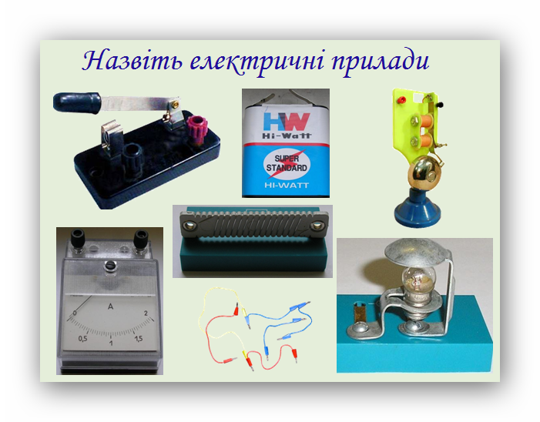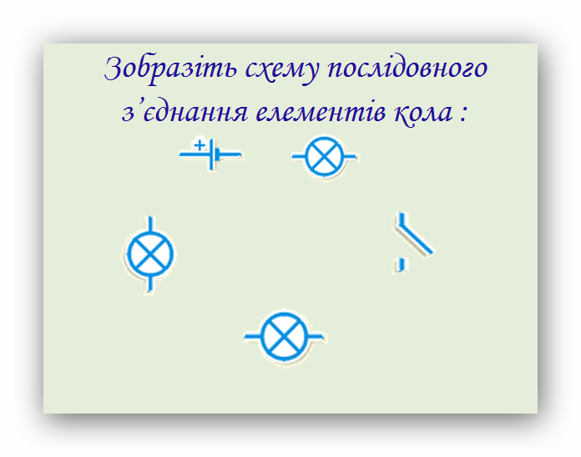
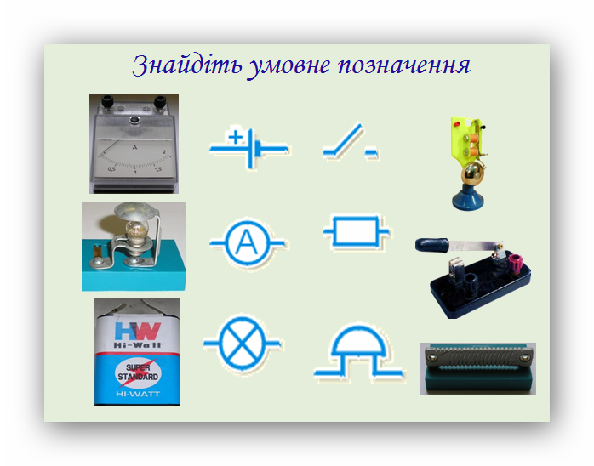
- Що таке електричний струм?
- Які умови існування електричного струму?
- Яка фізична величина пов’язана із висловом: «Сказати «багато» – це сказати дуже мало. Потрібно сказати скільки.»
- Що називається силою струму?
- В чому вимірюється сила струму?
- Що таке 1 Ампер?
- Яким приладом вимірюється сила струму?
- Як правильно підключити амперметр в коло?
- Чи залежать покази амперметра в колі послідовного з’єднання від положення амперметра?
3. Мотивація навчальної діяльності.
Демонстрація досліду створює проблемну ситуацію.
На демонстраційному столі схема, що складається з двох лампочок, з’єднаних послідовно. Одна з лампочок світить значно яскравіше іншої. Учні знають, що при послідовному з’єднанні сила струму на кожній із ділянок кола однакова. Створюється проблема – чому лампочки відрізняються яскравістю свічення.
4. Повідомляється тема і мета уроку.
Епіграф уроку: «Яка дорога такий і рух»
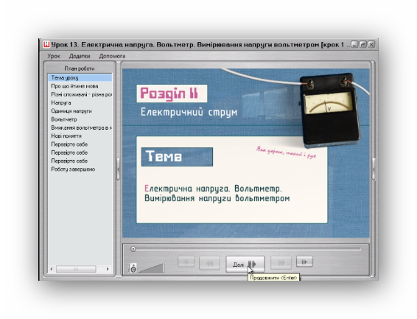
5. Вивчення нового матеріалу (вступні, мотиваційні і пізнавальні вправи). (Методи навчання (пояснювально-ілюстративний, пояснювально-спонукальний), форми роботи (словесні), засоби навчання (програмне забезпечення «Фізика –9», підготовлені презентації Microsoft Office PowerPoint. Учням пропоную в ході пояснення написати опорний конспект (метод Шаталова)).
Учні повинні засвоїти:
1. При проходженні електричного струму по провіднику електричне поле виконує роботу.
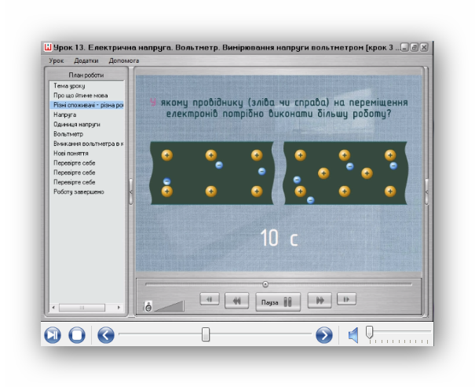
2. Напруга визначає роботу, яку виконує електричне поле при перенесенні заряду в 1Кл на даній ділянці кола.
Напруга позначається буквою U.
$$U=\frac{A}{q}$$
3. У Міжнародній системі одиниць напруга вимірюється у вольтах (В):
$$1В=1\frac{\text{Дж}}{\text{Кл}}$$
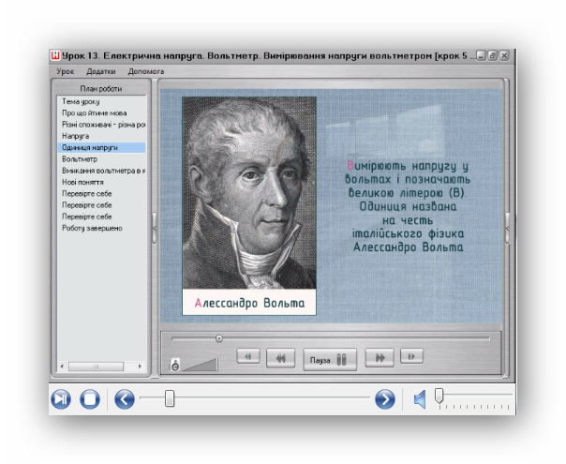

4. Напруга вимірюється за допомогою вимірювального приладу – вольтметра. Вольтметр включається у коло паралельно.
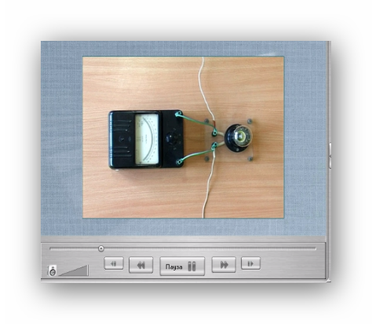

6. Самостійне застосування учнями знань в стандартних ситуаціях (тренувальні вправи за зразком, інструкцією, завданням).
Завдання сформульовані на слайдах.
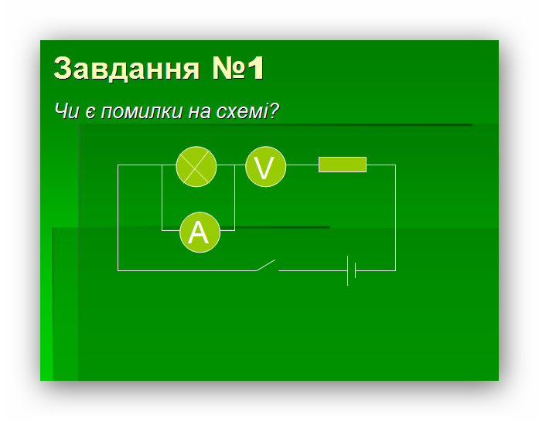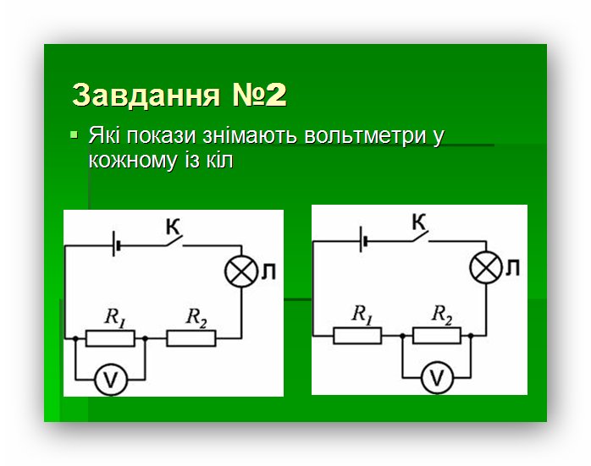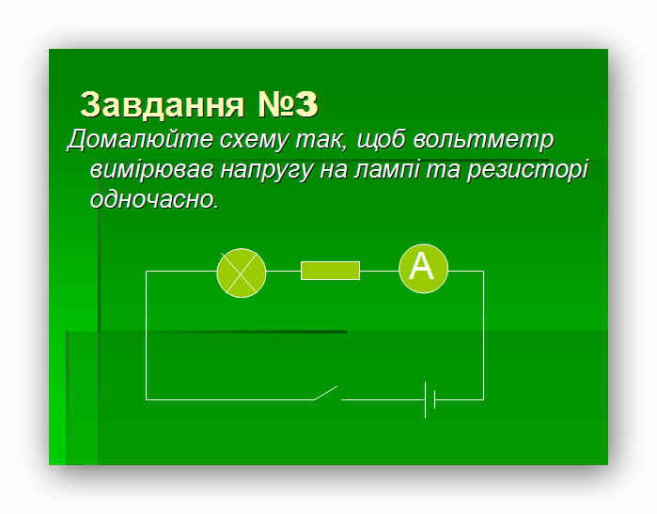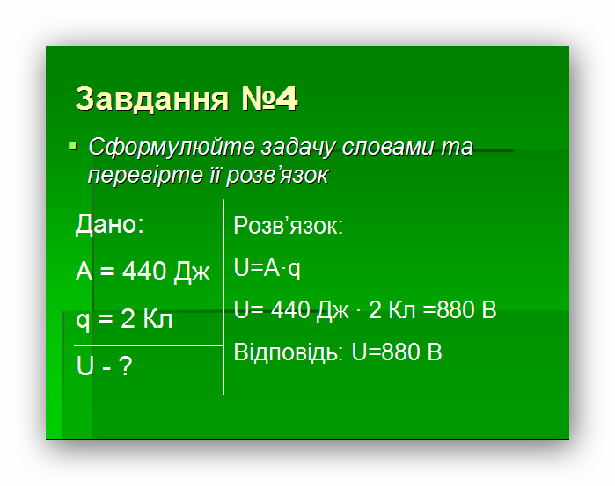
7. Творчий перенос знань і навичок у нові ситуації (творчі вправи).
Пошук цікавого матеріалу учнями у мережі Інтернет.
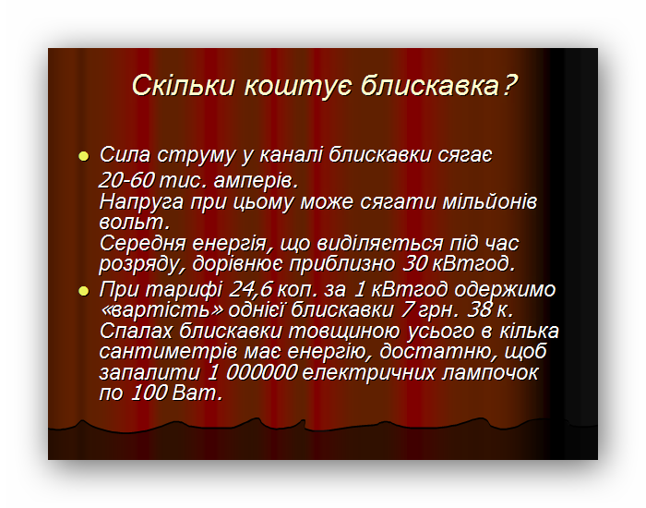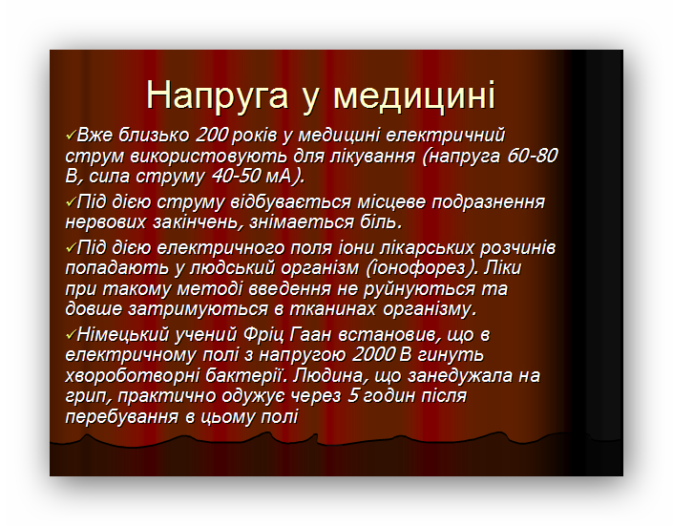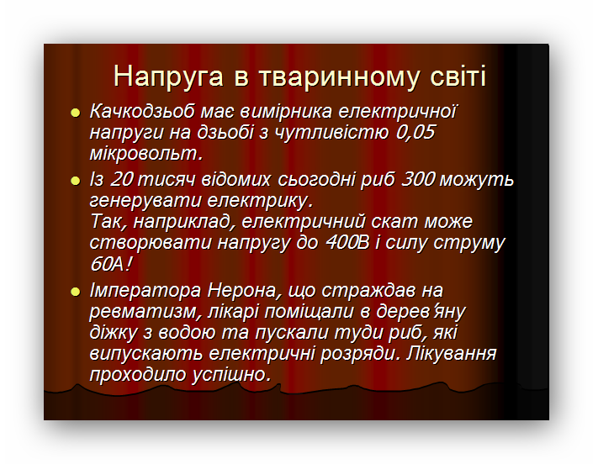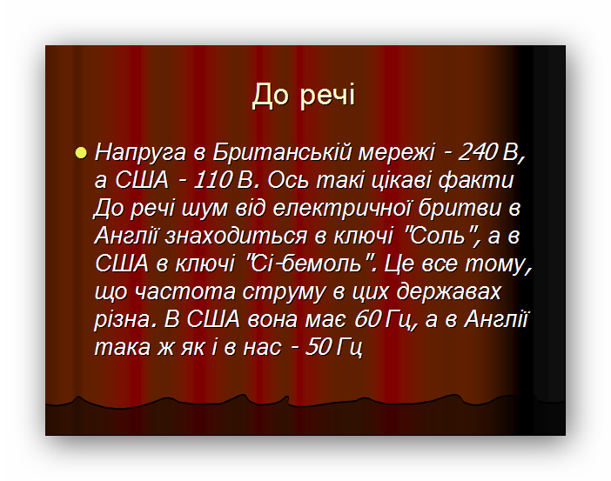
Перегляд фрагменту відео-кліпу «Як можна запалити ялинкові гірлянди за допомогою електричного скату»
8. Підсумки уроку.
Запитання до учнів:
- Що називають роботою струму?
- Як пояснити електричну напругу на ділянці кола?
- За якою формулою можна здійснити обчислення напруги?.
- Яка одиниця вимірювання напруги?
- Яке призначення вольтметра і правила включення його в електричне коло.

10. Оголошення домашнього завдання..
§ 10 (вивчити), виконати дл/р №3, поміркувати над фразою
«Щоб оцінити дорогу потрібно всю її пройти», дати відповідь на питання: «Чому птахи спокійно сидять на високовольтних проводах?»
(Відповідь. Тіло птаха являє собою розгалуження кола, опір якого набагато більший порівняно з опором шматка проводу між лапками птаха. Тому сила струму, який проходить через тіло птаха, є дуже малою. Але якщо птах випадково хвостом або крилом доторкнеться до стовпа та в такий спосіб з’єднається із землею, його відразу буде вбито струмом. )
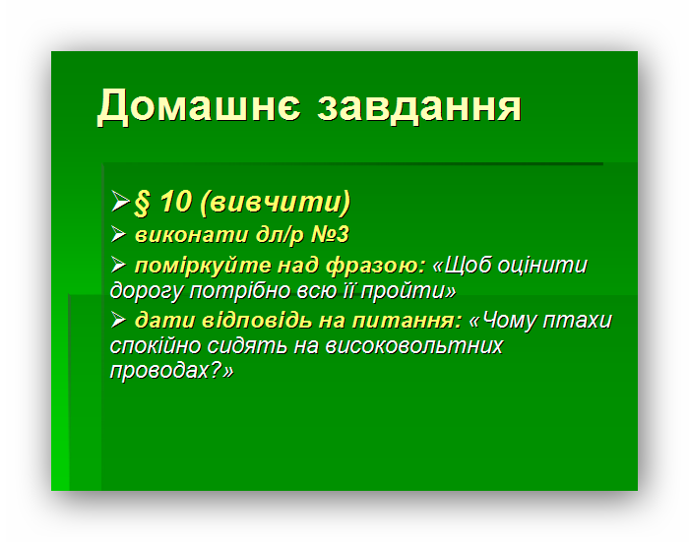

Використана література:
- Програма для загальноосвітніх навчальних закладів . Фізика. Астрономія. 7-12 класи. - К. «Перун».- 2005. - 80 с.
- Бар’яхтар В.Г., Божинова Ф. Я. та ін.. Фізика. 9 клас (підручник). – Х. «Ранок». – 2009.
- Кирик Л.А., Гельфгат І.М., Генденштейн Л.Е. Запитання, задачі, тести (рівень стандарту, академічний рівень, профільний рівень). –Х: Гімназія. - 2009

